燕家台跨断层流动形变监测场地基本情况
场地名称 | 燕家台 | 所跨断裂断层 |  | 沿河城断裂 隶属：沿河城-紫荆关断裂
所 在 地 | 北京市门头沟区清水镇燕家台村 |  |  |  | 标石类型 |  | 混凝土标石，基岩点
坐标(度) | S1：40.00395 115.56615 W：40.00405 115.56598  S： 40.00403 115.56625 N：40.00416 115.56610 |  |  |  |  |  |  | 海拔高程 | 750 m
建设单位 | 中国地震局地壳应力研究所 |  | 监测单位 |  |  | 中国地震应急搜救中心于2003年7月接管观测
起测时间 | 1970年8月 | 资料变更 | 点位破坏后修复、观测设施更换以及观测点改造时，数据有变化。
场地概况 | 基线水准综合场地，测点稳固。场地有基线2条，正交基线W-S1为24m，斜交基线S1-N为27m。水准3段：N→S、W1→S、W1→S1。2003年基线改为基线测距法时，仍直接测量正交基线W-S1、斜交基线S1-N两端端点。
地质概况 | 断裂走向NE55°，倾向ES，倾角30-40°，断裂长度55km，正断。上盘岩性震旦系上统砂页岩，下盘岩性震旦系中统白云岩。
备 注 | 2003年7月前基线采用丈量法，其后改为基线测距法。图中箭头为水准测量往测方向。
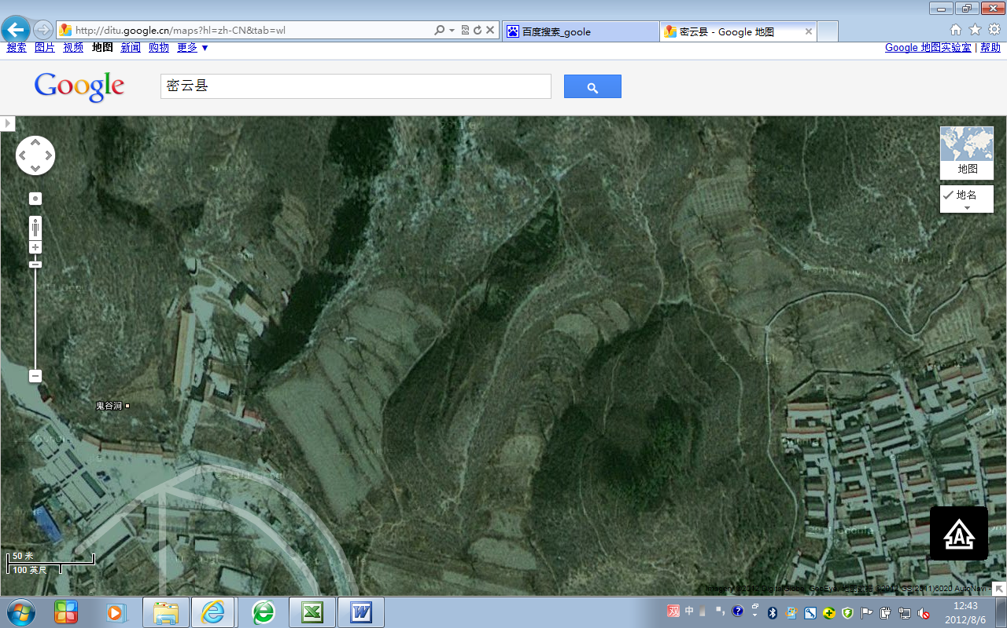
50m
W
N
S
S1
燕家台基线+水准
基线-水准共点
鬼谷河开发小区
门头沟区清水镇燕家台村
水准
基线
W1
燕家台跨断层流动形变监测场地卫星图

